Tarptautinės kelių transporto sąjungos (IRU) duomenimis, 2019 m. 22 savaitę benzinas A-95 Argentinoje pabrango 8,2 proc., Armėnijoje–4,9 proc., Moldovoje–4,3 proc., o Rumunijoje atpigo 3,4 proc. Dyzelinas analizuojamu laikotarpiu Argentinoje pabrango 9,0 proc., Armėnijoje–5,0 proc., Rumunijoje–4,1 proc., o Gruzijoje atpigo 3,5 proc.  
Per analizuojamą laikotarpį (20–22 savaites) benzinas A-95 Argentinoje pabrango 8,2 proc., Armėnijoje–4,9 proc., Moldovoje–4,3 proc., o Rumunijoje atpigo 3,4 proc. Dyzelinas analizuojamu laikotarpiu Argentinoje pabrango 9,0 proc., Armėnijoje–5,0 proc., Turkijoje–4,2 proc., o Gruzijoje atpigo 3,5 proc.  
**Degalų kainos ES ir kitų šalių rinkose 2019 m. 20-22 savaitėmis**

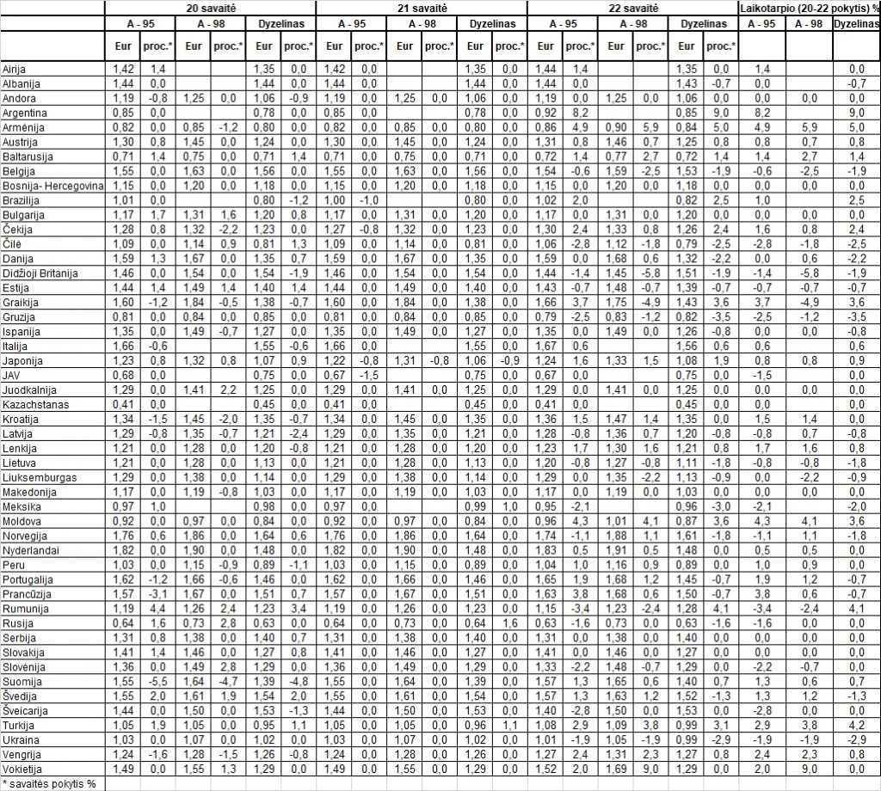

Šaltinis: IRU  
Parengė R. Zinkevičius, tel. (8 37) 397076